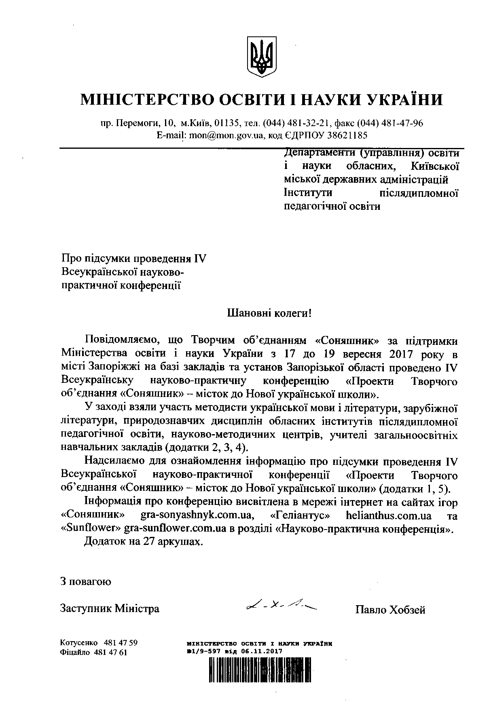
Додаток 1 до листа МОН України
від 06.11.2017р. № 1/9-597

Інформація про підсумки проведення IV Всеукраїнської науково-практичної конференції «Проекти Творчого об’єднання «Соняшник» – місток до Нової української школи»

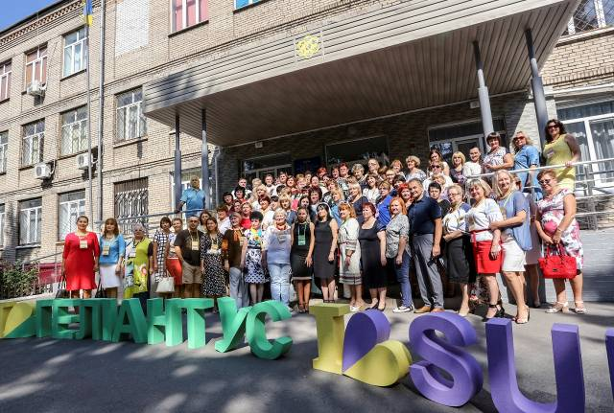Згідно з листом Міністерства освіти і науки України від 29.06.2017 року № 1/9–359 в місті Запоріжжі 17–19 вересня 2017 року відбулася IV Всеукраїнська науково-практична конференція «Проекти Творчого об’єднання “Соняшник” – місток до Нової української школи».

Організатор конференції – Творче об’єднання «Соняшник» за підтримки Міністерства освіти і науки України та Департаменту освіти і науки Запорізької обласної державної адміністрації.
У роботі конференції взяли участь фахівці Міністерства освіти і науки України, Інституту модернізації змісту освіти, Українського центру оцінювання якості освіти, Інституту літератури ім. Т. Г. Шевченка НАН України; завідувачі кафедр, професори, доценти й викладачі Київського національного університету імені Тараса Шевченка, Київського університету імені Бориса Грінченка, Харківського гуманітарного університету «Народна українська академія»; методисти інститутів та академій післядипломної педагогічної освіти з усіх областей та міста Києва; начальники управлінь освіти, методисти методичних центрів, а також керівники й учителі загальноосвітніх навчальних закладів з різних регіонів України (додатки 2–4).
Пленарні та секційні засідання конференції були присвячені проблемам взаємодії формальної, неформальної та інформальної освіти на прикладі проектів Творчого об’єднання «Соняшник», як-от: Всеукраїнської українознавчої гри «Соняшник», Міжнародної природознавчої гри «Геліантус», Міжнародної гри зі світової (української та зарубіжної) літератури «Sunflower», конкурсів фахової майстерності «Соняшник-учитель» і «Геліантус-учитель».

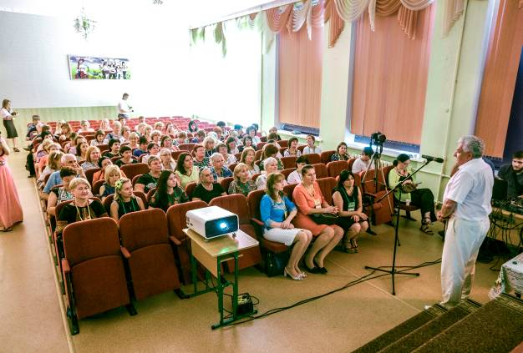

Урочисте відкриття науково-практичної конференції 17 вересня розпочав директор з науково-методичної роботи ТО «Соняшник» кандидат біологічних наук, заслужений учитель України Руслан Шаламов.  Зі словами привітання до учасників заходу звернулися:  заступник директора департаменту освіти і науки Запорізької обласної державної адміністрації Віктор Захарчук, | 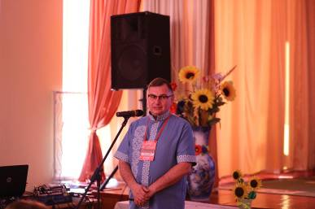  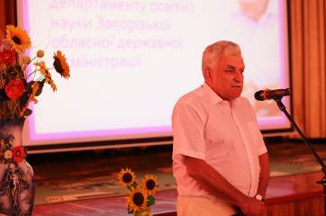
головний спеціаліст відділу змісту середньої освіти, мовної політики та освіти національних меншин Міністерства освіти і науки України Олена Котусенко, | 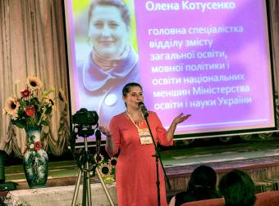
ректор Запорізького обласного інституту післядипломної педагогічної освіти Тетяна Гура, | 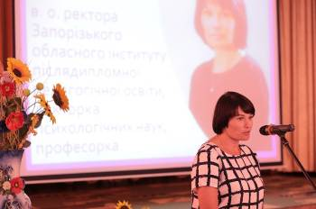
завідувач центру аналізу та прогнозування розвитку освіти Харківської академії неперервної освіти Ірина Кротова | 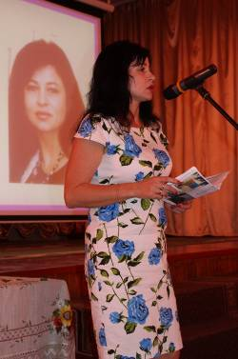

та доцент Запорізького обласного інституту післядипломної педагогічної освіти Галина Корицька.  Основні доповіді на пленарному засіданні науково-практичної конференції виголосили Світлана Фіцайло та Галина Усатенко. | 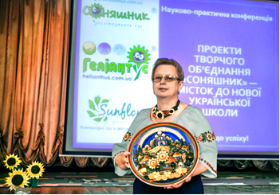

Заступник начальника відділу змісту загальної освіти, мовної політики і освіти національних меншин Міністерства освіти і науки України Світлана Фіцайло докладно проаналізувала щойно ухвалений Верховною Радою України Закон України «Про освіту». | Президентгромадської організації Фонд «Європа XXI», заступник директора з навчальної і науково-методичної роботи Інституту філології Київського національного університету імені Тараса Шевченка, кандидат філологічних наук, доцент кафедри історії української літератури і шевченкознавства Галина Усатенко актуалізувала виклики, що стоять перед Новою українською школою, і перспективи подальшої імплементації освітнього законодавства.
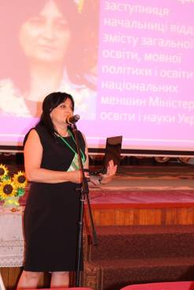 | 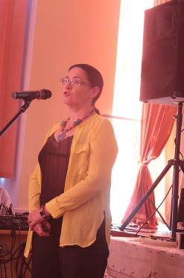

18 вересня після захопливих і надзвичайно інформативних екскурсій до музею «Запорозька Січ» і «Музею козацького судноплавства», що на Хортиці, у Козацькому ліцеї м. Запоріжжя відбулось засідання трьох секцій конференції, яка проходила в рамках Всеукраїнської наради обласних методистів і презентації проектів Творчого об’єднання «Соняшник». У роботі брали участь представники Міністерства освіти і науки України, Інституту модернізації змісту освіти МОН, методисти обласних інститутів післядипломної освіти, відповідальні за проведення ігор «Соняшник», «Геліантус» і «Sunflower» у регіонах, науковці, видавці. Другий день дав можливість обмінятися думками про проблеми й перспективи сучасної освіти, поділитися досвідом щодо проведення ігор у різних областях України, окреслити стратегії реформування шкільної освіти, визначивши пріоритети «Нової української школи» (НУШ).
На відкритті секції «Соняшник», якою модерував І.Помазан, Олена Юріївна Котусенко, головний спеціаліст департаменту загальної середньої та дошкільної освіти Міністерства освіти і науки України, у вітальному слові наголосила на тому, що участь у грі «Соняшник» — це інвестиція в освіту України. Ця гра належить до тих, які розвивають творчі здібності, критичне мислення, читацьку компетентність. Зрештою, у змісті завдань ще до започаткування НУШ було втілено принципи, які сьогодні покладено в основу дитиноцентричної нової школи, орієнтованої на компетентнісне навчання. О. Котусенко окреслила ключові компетентності сучасної школи, наголосила на важливості подібних зустрічей, які поєднують методичний семінар-практикум, нараду й зустріч із провідними українськими науковцями. Олена Юріївна розповіла про видавничі новинки Творчого об’єднання «Соняшник», що впродовж вересня здобули гриф «схвалено» науково-методичної комісії МОН України . Крім того, акцентувала на важливості посібника з підготовки школярів до IV етапу Всеукраїнської учнівської олімпіади з української мови і літератури. Авторський колектив, до якого увійшли багаторічні члени журі олімпіади, фахові науковці НАНУ та університетів Києва, Рівного й Житомира, учителі-практики, переможці конкурсу «Учитель року-2015» (Д.І. Дроздовський, О.В. Калинич, О.Ю. Приходько, Г.І. Гримашевич, О.О. Кузьмич), підготував посібник, який прояснює складні випадки синтаксису, пропонує поради до написання твору те есе, візуалізує системний (комплексний) аналіз художнього твору як одного з найважливіших завдань філологічної олімпіади, окреслює різні методики до виконання тестових завдань, пропонуючи тренувальні вправи для майбутніх учасників IV етапу Всеукраїнської олімпіади юних філологів тощо.
Г.О. Усатенко, доцент Інституту філології Київського національного університету ім. Т.Шевченка, к.філол.н., член Громадської ради МОН, окреслила сутність громадянської компетентності та її значення у розвитку НУШ. Галина Олегівна була причетна до розробки нового Стандарту освіти, написання концепції НУШ, тож її лекція викликала особливий інтерес у вчителів та методистів. Науковець представила механізми розвитку громадянської компетентності на уроках української літератури, наголошуючи на тому, ця саме ця компетентність — одна з найважливіших в аспекті утвердження патріотизму, українськоцентричного мислення, поваги до української мови та літератури. Галина Усатенко розглянула приклади використання цієї компетентності в інших країнах, наголосила на зв’язках громадянської компетентності з іншими ключовими компетентностями, а також із наскрізними темами, які представлені у нових програмах з української мови та літератури. Насамкінець вона наголосила на важливості уроку української літератури як майданчика, де можливо розвивати усі ключові компетентності, формуючи у молоді адекватне сьогоденню бачення дійсності.
Д.І. Дроздовський, к.філол.н., науковий співробітник, докторант Інституту літератури ім. Т.Г. Шевченка, один із розробників нового Стандарту освіти, на секції «Соняшник» представив методичний посібник із підготовки до Всеукраїнської учнівської олімпіади з української мови та літератури, який було підготовлено з огляду на побажання завідувачів обласних кабінетів української мови та літератури під час фестивалю «Сонячні пелюстки» у Дрогобичі навесні 2017 р. Науковець розповів про особливості посібника, а також анонсував вихід у Творчому об’єднанні «Соняшник» двох зошитів для 9 класу – з української літератури та української мови (у співавторстві з О.В. Калинич, переможцем конкурсу «Учитель року-2015», заслуженим учителем України). Ці зошити уже здобули схвальні грифи МОН і незабаром побачать світ. Вони допоможуть не лише у проведенні тематичних атестацій, контрольних робіт з української мови та літератури, а й для підготовки до ЗНО. Зошити мають значну кількість інновацій, пов’язаних із використанням мемів, дистракторів (які автори підготували самостійно), новою формою структурування матеріалу, методичними цікавинками, спрямованими на те, щоб навчання (зокрема, й перевірка навчальних здобутків) було цікавим і натхненним. Крім того, як голова журі в номінації «Українська мова й література» конкурсу «Учитель року-2018» Д. Дроздовський розповів про особливості перебігу конкурсу, новий тип конкурсних випробувань (методичний практикум, практична робота), особливості вимог, які журі виставлятиме до конкурсантів. Важливо, щоб сучасні учителі використовували підходи НУШ. Насамкінець науковець представив майстер-клас із аналізу художнього твору (для аналізу було обрано вірші «Різдво» і «Коляда» Б.-І. Антонича). Такий тип завдань обов’язково трапляється на олімпіаді, а також буде представлений на конкурсі «Учитель року-2018». Дмитро Ігорович представив власну методику комплексного (системного) аналізу художнього твору, здійснюючи розбір твору від фонематичного до стилістичного рівнів і показуючи, наскільки інтенсивно в поезії відбувається взаємодія між звучанням і семіотикою слів, а також звертаючи увагу на сугестивний ефект, який художній твір справляє на реципієнта.
Д.І. Дроздовський мав виступ і в секції «Sunflower», де розповів про сучасні тенденції літературного процесу різних іноземних літератур, окреслив поняття «метамодернізм» на позначення філософсько-мистецької концепції, що замінила постмодернізм, визначив ключові параметри цього явища. Дмитро Ігорович розкрив артикульовані ідеї на матеріалі не лише літературних творів, а й також сучасного кінематографу («Початок», «Острів проклятих», «Хмарний атлас», «Спокута» та ін.). Крім того, дослідник розповів по співпрацю журналу «Всесвіт» із Ю.І. Ковбасенком, завідувачем кафедри, професором Київського університету ім. Б. Грінченка, а також із Творчим об’єднанням «Соняшник». Він наголосив на важливості гри «Sunflower» для інтенсифікації пізнавального інтересу сучасної молоді, її зацікавлення творами зарубіжної літератури. Виступ викликав значний інтерес із боку аудиторії, представники якої у своїх репліках і запитаннях згадували про важливість зарубіжної літератури у школах України. До формування цього предмета у різний час доклалися провідні вітчизняні науковці, як К.О. Шахова, Т.Н. Денисова, Б.Б.Шалагінов тощо. Методисти наголосили на важливості позиції Ю.І. Ковбасенка, О.О. Ісаєвої, Ж.В. Клименко, Д.І.Дроздовського для збереження предмета «Зарубіжна література» сьогодні.
О.В. Калинич, учитель української мови та літератури Хустської гімназії Закарпатської області, заслужений учитель України, розповіла про своє бачення концептуальних змін в аспекті реалізації принципів НУШ у сучасній освіті. Вона розповіла про власний педагогічний досвід, презентацію педагогічних ідей у рамках дискусії на Львівському форумі видавців, який завершився 17 вересня, а також докладно проаналізувала змістові й композиційні особливості зошитів з української мови та літератури для 9 класу, які незабаром будуть надруковані. Проект таких зошитів здобув високу оцінку у методистів та педагогічних колег, яких нові підходи щодо оцінювання навчальної діяльності учнів і учениць.
Ю.О. Морщавка, директор Творчого об’єднання «Соняшник», представив графіки й діаграми, які унаочнили успішність гри «Соняшник». Він висловив побажання щодо інтенсивнішої співпраці з кількома регіонами на кшталт Закарпаття, Київської області, Житомирщини. Юрій Олександрович наголосив на значних успіхах у плані популяризації гри «Соняшник» у таких областях, як Донецька, Запорізька, Сумська, Одеська та ін. Він розповів про зустріч керівництва «Соняшника» із Міністром освіти і науки України Лілією Гриневич, яка висловила підтримку цій грі. Відтепер на сайті «Соняшника» можна проходити підготовку до написання власного висловлювання (бланк «Б» ЗНО). Наразі пробне тестування дає можливість перевірити лише відповіді на тестові запитання, тобто без аналізу тих помилок, яких учасники припустилися під час написання творчої роботи. Отже, без сумніву, «Соняшник» стає важливою платформою для підготовки до ЗНО. Юрій Олександрович проаналізував усі побажання щодо гри, які були висловлені на фестивалі у «Дрогобичі». Усі вони будуть враховані цього року під час проведення гри. Методисти зайшлися на думці про те, що «Соняшник» став однією з найулюбленіших ігор у сучасному навчальному процесі.
Н.А. Михайловська, завідувач відділу Інституту модернізації змісту освіти МОНУ, підготувала докладний аналіз тестів у грі «Соняшник», окресливши їх змістову специфіку та наголосивши на тому, які компетентності можна розвинути за допомогою цієї гри. Неля Анатоліївна наголосила, що тести окреслюють перед учнями та ученицями взаємозв’язки між різними предметами, допомагають зрозуміти, наскільки важливо сьогодні вчитися упродовж життя, позаяк навколишня реальністю піддається постійним інтенсивним технологічним змінам. Гра «Соняшник» покликана активізувати в молоді пізнавальний інтерес до довкілля. Водночас гра засвідчує, що мова — важливий інструмент в осмисленні дійсності. Н. Михайловська наголосила на патріотичній спрямованості тестів, а також на їх високому фаховому рівні, який привчає дітей до читання, відкриття нових феноменів, як гуманітарних, соціокультурних, так і природничих, науково-технологічних. Тести формують цілісне, панорамне бачення дійсності, утверджуючи повагу до рідного слова, історії України, вітчизняної культури. Крім того, Неля Анатоліївна розповіла про найновіші видання, посібники, які здобули гриф МОН і можуть бути використані в навчальному процесі. Вона підсумувала, що гра «Соняшник» привчає молодь до адекватного бачення сьогодення, допомагає усвідомити важливість історичного, екологічного, філологічного й загалом критичного мислення, аби бути успішними у ХХІ столітті.
Р.В.Шаламов, один із креаторів і промоутерів Творчого об’єднання «Соняшник», на кількох прикладах довів, наскільки ефективними є «Соняшникові» тести для розвитку читацьких умінь, навичок вдумливого вибіркового читання. Руслан Васильович представив різні підходу до укладання тестів, практично довів присутній аудиторії, що часто вся інформація, потрібна для відповіді, закладена уже в самому завданні, тож лише за допомогою кількох мисленнєвих операцій можна дійти правильного результату. Саме такі тести й засвідчують компетентнісний підхід НУШ, позаяк для їх розв’язання потрібні не «резервуари знань», а конкретні практичні уміння, які допоможуть встановити правильну відповідь.
А.О. Панченков, начальник відділу змісту суспільно-гуманітарних навчальних предметів УЦОЯО, розповів про перебіг цьогорічного тестування з української мови та літератури, окреслив специфіку компетентнісного підходу в тестах, наголосив на основних проблемах і найтяжчих цьогорічних завданнях. У своїх виступах методисти й науковці не раз наголошували на тому, що тести гри «Соняшник» можуть бути важливим матеріалом до формування тестової бази ЗНО. Андрій Панченков провів міні-опитування в колі методистів і учителів, аби виявити проблемні місця в ЗНО й надалі поліпшити процедуру тестування.
Під час роботи секцій було здійснено презентацію різних посібників і підручників видавництва «Літера ЛТД», яке підготувало цікаві методичні матеріали на допомогу учням і вчителям.

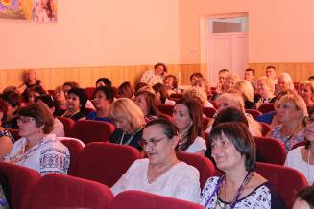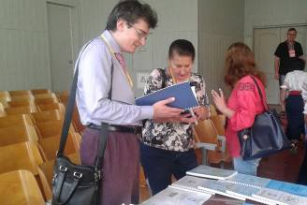 | 19 вересня в рамках роботи науково-практичної конференції відбулися наради методистів української мови і літератури, зарубіжної літератури та природознавчих дисциплін обласних інститутів післядипломної педагогічної освіти. На цих нарадах обговорено питання вивчення української мови та літератури, зарубіжної літератури, біології, хімії, фізики та географії в загальноосвітніх навчальних закладах, проведення конкурсу «Учитель року».
Під час наради фахівців з української мови та літератури й зарубіжної літератури виступили: головний спеціаліст відділу змісту середньої освіти, мовної політики та освіти національних меншин Міністерства освіти і науки України Олена Котусенко; начальник відділу наукового та навчально-методичного забезпечення змісту загальної середньої освіти Нової української школи Державної наукової установи «Інститут модернізації змісту освіти» Міністерства освіти і науки України Неля Михайловська; науковий співробітник і докторант відділу світової літератури Інституту літератури ім. Т. Г. Шевченка НАН України, кандидат філологічних наук, головний редактор журналу «Всесвіт», член Комітету з присудження Національної премії ім. Тараса Шевченка при Президентові України Дмитро Дроздовський; методисти обласних інститутів післядипломної педагогічної освіти. Також відбулася презентація кафедр української мови, української літератури, українознавства та слов’янської філології Запорізького національного університету.

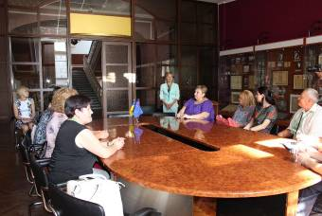На нараді фахівців природознавчих дисциплін виступили: заступник начальника відділу змісту загальної освіти, мовної політики і освіти національних меншин Міністерства освіти і науки України Світлана Фіцайло; кандидат біологічних наук, заслужений учитель України Руслан Шаламов; учитель біології Мелітопольської спеціалізованої школи І–ІІІ ступенів № 25 Запорізької області Євгенія Яковлєва та методисти обласних інститутів післядипломної педагогічної освіти. Учасникам і учасницям наради запропоновано екскурсію до Музею Запорізького національного університету та презентовано кафедри міжнародної економіки, природних ресурсів, економічної теорії, туризму, хімії. | 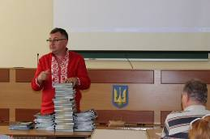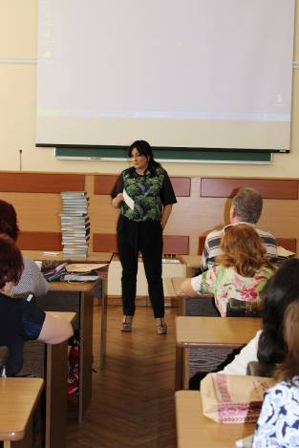

Робота науково-практичної конференції продемонструвала необхідність подальшої співпраці державних, громадських і приватних установ освіти та освітянських спільнот в імплементації положень нового Закону України «Про освіту», засвідчила непозірну значущість подібних заходів для педагогічного загалу. | 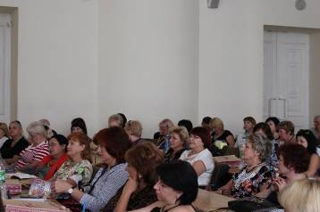
Учасники й учасниці підкреслили незаперечну користь пізнавальних ігор Творчого об’єднання «Соняшник» для формування креативного й зацікавленого в розвиткові власного компетентнісного потенціалу молодого покоління українців.

Додаток 2 до листа МОН України
від 06.11.2017р. № 1/9-597

Список учасників
IV Всеукраїнської науково-практичної конференції
«Проекти Творчого об’єднання «Соняшник» — місток до Нової української школи»
Секція «Соняшник»

№ з/п | Адміністративна одиниця | Прізвище, ім`я, по батькові | Посада
 | Міністерство освіти і науки України | Котусенко Олена Юріївна | Головний спеціаліст відділу змісту середньої освіти, мовної політики та освіти національних меншин Департаменту загальної середньої та дошкільної освіти Міністерства освіти і науки України
 | Інститут літератури ім. Т.Г. Шевченка НАН України | Дроздовський Дмитро Ігорович | Науковий співробітник і докторант відділу світової літератури Інституту літератури ім. Т.Г. Шевченка НАН України, кандидат філологічних наук, головний редактор журналу «Всесвіт», член Комітету з присудження Національної премії ім. Тараса Шевченка при Президентові України
 | Державна наукова установа «Інститут модернізації змісту освіти» Міністерства освіти і науки України | Михайловська Неля Анатоліївна | Начальник відділу наукового та навчально-методичного забезпечення змісту загальної середньої освіти Нової української школи Державної наукової установи «Інститут модернізації змісту освіти» Міністерства освіти і науки України
 | Український центр оцінювання якості освіти | Панченков Андрій Олексійович | Начальник відділу змісту суспільно-гуманітарних навчальних предметів Українського центру оцінювання якості освіти
 | Київський національний університет імені Тараса Шевченка | Усатенко Галина Олегівна | Президент громадської організації Фонд «Європа XXI», заступник директора з навчальної і науково-методичної роботи Інституту філології Київського національного університету імені Тараса Шевченка, кандидат філологічних наук, доцент кафедри історії української літератури і шевченкознавства
 | Харківський гуманітарний університет «Народна українська академія» | Помазан Ігор Олександрович | Завідувач кафедри українознавства Харківського гуманітарного університету «Народна українська академія», кандидат філологічних наук, доцент
 | Вінницька | Коваленко Лариса Василівна | Завідувач відділу методики викладання української мови та літератури, мов національних меншин і зарубіжної літератури Комунального вищого навчального закладу «Вінницька академія неперервної освіти»
 | Волинська | Сова Ольга Олександрівна | Методист української мови та літератури відділу гуманітарних дисциплін Волинського інституту післядипломної педагогічної освіти
 | Дніпропетровська | Дев'ятко Наталія Володимирівна | Доцент кафедри гуманітарної освіти Дніпропетровського обласного інституту післядипломної педагогічної освіти, кандидат філософських наук, член Національної спілки письменників України
 | Дніпропетровська, місто Дніпро | Мостова Віра Іванівна | Методист методичного центру управління освіти Дніпровської міської ради Дніпропетровської області
 | Донецька | Байдаченко Тетяна Сергіївна | Завідувач відділу української мови та літератури Донецького обласного інституту післядипломної педагогічної освіти, заслужений учитель України
 | Донецька, місто Маріуполь | Халєєва Любов Миколаївна | Методист міського науково-методичного центру департаменту освіти Маріупольської міської ради Донецької області
 | Житомирська | Колесник Клавдія Іванівна | Викладач, методист центру методичного забезпечення загальної середньої, дошкільної та позашкільної освіти Комунального закладу «Житомирський обласний інститут післядипломної педагогічної освіти» Житомирської обласної ради
 | Закарпатська | Калинич Олеся Василівна | Учитель української мови і літератури Хустської гімназії-інтернату Хустської міської ради Закарпатської області, заслужений учитель України
 | Запорізька | Корицька Галина Романівна | Доцент кафедри філософії та суспільно-гуманітарних дисциплін комунального закладу "Запорізький обласний інститут післядипломної педагогічної освіти" Запорізької обласної ради, кандидат філологічних наук
 | Запорізька | Шацька Наталія Михайлівна | Вчений секретар, кандидат педагогічних наук, доцент кафедри філософії та суспільно-гуманітарних дисциплін комунального закладу «Запорізький обласний інститут післядипломної педагогічної освіти» Запорізької обласної ради
 | Івано-Франківська | Уманців Наталія Степанівна | Завідувач лабораторії суспільно-гуманітарних дисциплін Івано-Франківського обласного інституту післядипломної педагогічної освіти
 | Київська, місто Біла Церква | Баранова Вікторія Анатоліївна | Заступник начальника управління освіти і науки Білоцерківської міської ради Київської області
 | Кіровоградська | Мінич Галина Василівна | Методист науково - методичної лабораторії гуманітарно - естетичних дисциплін Комунального закладу «Кіровоградський обласний інститут післядипломної педагогічної освіти імені Василя Сухомлинського»
 | Луганська | Колодяжна Валентина Єгорівна | Методист з української мови та літератури Луганського обласного інституту післядипломної педагогічної освіти
 | Львівська | Крайня Марія Іванівна | Викладач кафедри гуманітарної освіти Комунального закладу «Львівський обласний інститут післядипломної педагогічної освіти»
 | Миколаївська | Діордіца Діна Павлівна | Методист української мови і літератури кафедри теорії й методики мовно-літературної та художньо-естетичної освіти Миколаївського обласного інституту післядипломної педагогічної освіти
 | Миколаївська , місто Миколаїв | Цуркан Людмила Вікторівна | Методист української мови та літератури науково-методичного центру управління освіти Миколаївської міської ради Миколаївської області
 | Одеська | Свінтковська Світлана Андріївна | Завідувач науково-методичного центру української мови та літератури, українознавства Одеського обласного інституту післядипломної освіти
 | Полтавська | Коваленко Ольга Павлівна | Завідувач відділу гуманітарних та мистецьких дисциплін, методист української мови та літератури Полтавського обласного інституту післядипломної педагогічної освіти ім. М.В.Остроградського
 | Полтавська, місто Полтава | Солончук Ірина Василівна | Методист міського методичного кабінету управління освіти виконавчого комітету Полтавської міської ради Полтавської області
 | Рівненська | Піддубний Микола Адамович | Методист кабінету суспільно-гуманітарних предметів Рівненського обласного інституту післядипломної педагогічної освіти
 | Рівненська | Кузьмін Олена Євменівна | Завідувач кабінету роботи з обдарованими учнями Рівненського обласного інституту післядипломної педагогічної освіти
 | Сумська | Шерстюк Любов Миколаївна | Методист української мови та літератури навчально-методичного відділу координації освітньої діяльності та професійного розвитку Сумського обласного інституту післядипломної педагогічної освіти
 | Тернопільська | Кондирєва Майя Миколаївна | Методист української мови та літератури відділу методики навчальних предметів та професійного розвитку педагогів Тернопільського обласного комунального інституту післядипломної педагогічної освіти
 | Тернопільська | Дворницька Ірина Петрівна | Редактор видавництва «Підручники і посібники»
 | Харківська | Кротова Ірина Василівна | Завідувач центру методичної та аналітичної роботи Комунального вищого навчального закладу «Харківська академія неперервної освіти»
 | Херсонська | Марецька Людмила Петрівна | Старший викладач кафедри теорії і методики викладання суспільствознавчих й гуманітарних дисциплін Комунального вищого навчального закладу «Херсонська академія неперервної освіти» Херсонської обласної ради
 | Хмельницька | Манзюк Світлана Андріївна | Завідувач сектору української та зарубіжної філології, методист з української мови Хмельницького обласного інституту післядипломної педагогічної освіти
 | Черкаська | Січкар Світлана Іванівна | Завідувач лабораторії суспільно-гуманітарних дисциплін Комунального навчального закладу «Черкаський обласний інститут післядипломної освіти педагогічних працівників Черкаської обласної ради»
 | Чернівецька | Квітень Євгенія Дмитрівна | Завідувач науково-методичного центру суспільно-гуманітарних дисциплін Інституту післядипломної педагогічної освіти Чернівецької області
 | Чернігівська | Баран Ганна Василівна | Завідувач кафедри філологічних дисциплін та методики їх викладання Чернігівського обласного інституту післядипломної педагогічної освіти імені К. Д. Ушинського, кандидат філологічних наук, доцент
 | м.Київ | Макаревич Сергій Олександрович | Директор видавництва "Літера"
 | м.Київ | Ларіна Оксана Василівна | Провідний редактор видавництва "Літера"
 | м.Київ | Рудь Олена Леонідівна | Заступник головного редактора видавництва "Літера"

Додаток № 3 до листа МОН України
від 06.11.2017р. № 1/9-597

Список учасників
IV Всеукраїнської науково-практичної конференції
«Проекти Творчого об’єднання «Соняшник» — місток до Нової української школи»
Секція «Геліантус»

№ з/п | Адміністративна одиниця | Прізвище, ім’я, по батькові | Посада
 | Міністерство освіти і науки України | Фіцайло Світлана Сергіївна | Заступник начальника відділу змісту середньої освіти, мовної політики та освіти національних меншин Департаменту загальної середньої та дошкільної освіти Міністерства освіти і науки України
 | Харківський університет імені В. Н. Каразіна | Григорович Олексій Владиславович | Старший науковий співробітник Харківського університету імені В. Н. Каразіна, кандидат хімічних наук, голова хімічної секції методичної комісії Міжнародної природознавчої гри «Геліантус»
 | Вінницька | Уманська Тетяна Василівна | Завідувач лабораторії методики викладання географії Комунального вищого навчального закладу «Вінницька академія неперервної освіти»
 | Волинська | Кащенюк Мирослава Ростиславівна | Методист хімії відділу природничих дисциплін Волинського інституту післядипломної педагогічної освіти, учитель хімії Комунального закладу «Луцький навчально-виховний комплекс № 26» Луцької міської ради Волинської області
 | Дніпропетровська | Скоробогатов Андрій Вікторович | Старший викладач кафедри природничо-математичної освіти Дніпропетровського обласного інституту післядипломної педагогічної освіти
 | Дніпропетровська, місто Дніпро | Ложечка Ірина Анатоліївна | Методист географії методичного центру управління освіти Департаменту гуманітарної політики Дніпровської міської ради Дніпропетровської області
 | Донецька | Шабанов Віктор Іванович | Завідувач кафедри природничо-математичних дисциплін та методики їх викладання Донецького обласного інституту післядипломної педагогічної освіти
 | Закарпатська | Гайналій Людмила Іванівна | Методист кабінету методики викладання природничо-математичних дисциплін Закарпатського інституту післядипломної педагогічної освіти
 | Запорізька | Гусєва Наталія Михайлівна | Методист біології Запорізького обласного інституту післядипломної педагогічної освіти
 | Запорізька | Стрижак Микола Миколайович | Методист географії Запорізького обласного інституту післядипломної педагогічної освіти
 | Запорізька | Нікулочкіна Олена Василівна | Доцент, завідувач кафедри початкової освіти Комунального закладу «Запорізький інститут післядипломної педагогічної освіти» Запорізької обласної ради, кандидат педагогічних наук
 | Запорізька, місто Запоріжжя | Яременко Галина Володимирівна | Учитель біології Запорізької гімназії № 28 Запорізької міської ради Запорізької області
 | Запорізька, місто Запоріжжя | Яковлєва Євгенія Віталіївна | Учитель біології Мелітопольської спеціалізованої школи І-ІІІ ступенів № 25 Запорізької області
 | Запорізька, місто Запоріжжя | Доренська Наталія Антонівна | Вчитель фізики Комунального закладу «Запорізький Січовий колегіум-інтернат» Запорізької обласної ради
 | Івано-Франківська | Подолюк Світлана Миколаївна | Методист географії та основ економіки лабораторії природничо-математичних дисциплін Івано-Франківського обласного інституту післядипломної педагогічної освіти
 | Київська | Матущенко Тетяна Антонівна | Завідувач відділу методики викладання хімії, біології, екології, основ здоров’я Комунального вищого навчального закладу Київської обласної ради «Академія неперервної освіти»
 | Київська, місто Біла Церква | Гайдаєнко Олена Анатоліївна | Методист науково-методичного центру управління освіти і науки Білоцерківської міської ради Київської області
 | Кіровоградська | Ціперко Тетяна В’ячеславівна | Методист лабораторії природничо-математичних дисциплін Комунального закладу «Кіровоградського обласного інституту післядипломної педагогічної освіти імені Василя Сухомлинського»
 | Луганська | Коваленко Ярослава Валеріївна | Методист Луганського обласного інституту післядипломної педагогічної освіти
 | Львівська | Новикова Ніна Іванівна | Завідувач кафедри природничо-математичної освіти Комунального закладу «Львівський обласний інститут післядипломної педагогічної освіти»
 | Миколаївська | Мироненко Ірина Володимирівна | Доцент кафедри теорії та методики природничо-математичної освіти та інформаційних технологій Миколаївського обласного інституту післядипломної педагогічної освіти
 | Миколаївська, місто Миколаїв | Мазуркевич Лариса Іванівна | Методист природознавства, біології та хімії науково-методичного центру управління освіти Миколаївської міської ради
 | Одеська | Кононенко Лариса Михайлівна | Методист біології та екології Одеського обласного інституту удосконалення вчителів
 | Рівненська | Шагієва Раїса Радисівна | Методист біології, природознавства, основ здоров’я кабінету природничих предметів Рівненського інституту післядипломної педагогічної освіти
 | Рівненська обласна станція юних натуралістів | Остафійчук Тетяна Василівна | Директор Комунального закладу «Рівненська обласна станція юних натуралістів» Рівненської обласної ради
 | Сумська | Голубенко Тетяна Сергіївна | Методист біології, екології, природознавства та основ здоров’я Сумського обласного інституту післядипломної педагогічної освіти
 | Тернопільська | Турчин Ольга Василівна | Методист біології Тернопільського обласного комунального інституту післядипломної педагогічної освіти
 | Харківська | Зайцева Оксана Анатоліївна | Методист біології та екології Комунального вищого навчального закладу «Харківська академія неперервної освіти»
 | Харківська, місто Харків | Сімбірська Лілія Володимирівна | Вчитель географії Комунального закладу «Обласна спеціалізована школа-інтернат ІІ-ІІІ ступенів «Обдарованість» Харківської обласної ради
 | Херсонська | Філончук Зоя Володимирівна | Завідувач навчально-методичної лабораторії географії та економіки, доцент кафедри теорії і методики викладання навчальних дисциплін Комунального вищого навчального закладу «Херсонська академія неперервної освіти» Херсонської обласної ради
 | Хмельницька | Галас Антоніна Вікторівна | Завідувач науково-методичного центру дошкільної, початкової, спеціальної та інклюзивної освіти Хмельницького обласного інституту післядипломної педагогічної освіти
 | Хмельницька | Мирна Лілія Анатоліївна | Старший викладач кафедри теорії і методик природничо-математичних дисциплін і технологій Хмельницького обласного інституту післядипломної педагогічної освіти
 | Черкаська | Даниленко Любов Іванівна | Методист біології Черкаського обласного інституту післядипломної освіти педагогічних працівників
 | Чернівецька | Чухненко Поліна Сергіївна | Методист науково-методичного центру природничо-математичних дисциплін Інституту післядипломної педагогічної освіти Чернівецької області
 | Чернігівська | Симонова Катерина Михайлівна | Методист основ здоров’я Чернігівського обласного інституту післядипломної педагогічної освіти імені К. Д. Ушинського
 | Місто Київ | Печерна Наталія Володимирівна | Методист біології Інституту післядипломної педагогічної освіти Київського університету імені Бориса Грінченка

Додаток 4 до листа МОН України
від 06.11.2017р. № 1/9-597

Список учасників
IV Всеукраїнської науково-практичної конференції
«Проекти Творчого об’єднання «Соняшник» — місток до Нової української школи»
Секція «Sunflower»

№ з/п | Адміністративна одиниця | Прізвище, ім`я, по батькові | Посада
 | Гуманітарний інститут Київського університету імені Бориса Грінченка | Ковбасенко Юрій Іванович | Завідувач кафедри світової літератури Інституту філології Київського університету імені Бориса Грінченка, професор, президент Української асоціації викладачів зарубіжної літератури
 | Волинська | Бондарук Лілія Миколаївна | Завідувач відділу гуманітарних дисциплін, методист зарубіжної літератури та мов національних меншин (польська, російська мови)
 | Донецька | Гарна Світлана Юріївна | Завідувач відділу гуманітарної освіти Донецького обласного інституту післядипломної педагогічної освіти, заслужений учитель України
 | Житомирська | Полякова Тетяна Михайлівна | Методист з зарубіжної літератури центру методичного забезпечення загальної середньої, дошкільної та позашкільної освіти Комунального закладу «Житомирський обласний інститут післядипломної педагогічної освіти» Житомирської обласної ради
 | Запорізька | Курінна Алла Феліксівна | Доцент кафедри філософії та суспільно-гуманітарних дисциплін Комунального закладу «Запорізький обласний інститут післядипломної педагогічної освіти» Запорізької обласної ради, кандидат філологічних наук
 | Івано-Франківська | Козленко Ярослава Василівна | Завідувач відділу іноземних мов і світової літератури Івано-Франківського обласного інституту післядипломної педагогічної освіти
 | Київська | Химера Наталія Володимирівна | Методист відділу методики викладання української мови і літератури та зарубіжної літератури Комунального вищого навчального закладу Київської обласної ради «Академія неперервної освіти»
 | Львівська | Ковальова Людмила Леонідівна | Старший викладач кафедри гуманітарної освіти Комунального закладу «Львівський обласний інститут післядипломної педагогічної освіти»
 | Миколаївська | Пономаренко Ганна Володимирівна | Методист кафедри теорії й методики мовно-літературної та художньо-естетичної освіти Миколаївського обласного інституту післядипломної педагогічної освіти
 | Одеська | Риба Олена Володимирівна | Завідувач науково-методичної лабораторії мов та літератур національних меншин, старший викладач кафедри суспільно-гуманітарної освіти Одеського обласного інституту післядипломної освіти
 | Полтавська | Чирка Валентина Василівна | Методист зарубіжної літератури, етики відділу гуманітарних та мистецьких дисциплін Полтавського обласного інституту післядипломної педагогічної освіти ім. М. В. Остроградського
 | Сумська | Захарченко Ірина Олексіївна | Методист з зарубіжної літератури та мов національних меншин навчально-методичного відділу координації освітньої діяльності та професійного розвитку Сумського обласного інституту післядипломної педагогічної освіти
 | Тернопільська | Боруцька Лідія Степанівна | Методист зарубіжної літератури, мов національних меншин відділу методики навчальних предметів та професійного розвитку педагогів Тернопільського обласного комунального інституту післядипломної педагогічної освіти
 | Херсонська | Левандовська Олена Іванівна | Завідувач науково-методичної лабораторії російської мови, зарубіжної літератури та національних меншин Комунального вищого навчального закладу «Херсонська академія неперервної освіти» Херсонської обласної ради
 | Хмельницька | Баля Сніжана Анатоліївна | Методист зарубіжної літератури та мов національних меншин науково-методичного центру викладання предметів суспільно-гуманітарного циклу Хмельницького обласного інституту післядипломної педагогічної освіти
 | Черкаська | Юрчак Валентина Анатоліївна | Методист зарубіжної літератури лабораторії суспільно-гуманітарних дисциплін Комунального навчального закладу «Черкаський обласний інститут післядипломної освіти педагогічних працівників Черкаської обласної ради»
 | Чернівецька | Іванова Лілія Іванівна | Методист науково-методичного центру суспільно-гуманітарних дисциплін Інституту післядипломної педагогічної освіти Чернівецької області
 | Чернігівська | Молочко Світлана Рашитівна | Старший викладач кафедри філологічних дисциплін та методики їх викладання Чернігівського обласного інституту післядипломної педагогічної освіти імені К.Д. Ушинського

Додаток 5 до листа МОН України
від 06.11.2017р. № 1/9-597

Відгуки на проведення IV Всеукраїнської науково-практичної конференції «Проекти Творчого об’єднання «Соняшник» — місток до Нової української школи»

***
Сонечком зустріло Запоріжжя
З України дорогих гостей,
І Дніпро, і Хортиця правічна
Дивували всіх нас кожен день.

Щось сакральне в тих місцях, то правда,
За Вкраїну гордість у душі.
Сонячні гетьмани
(Руслане Васильовичу, Юрію Олександровичу і славна Ваша команда),
Вам подяка,
З Вами пізнаємо цвіт землі.

Хай же Бог обереже в здоров’ї,
Мудрістю Він Вас коронував.
Дякуємо, щиро і з любов’ю
Ваш Франківськ, а просто — Станіслав.

Наталія Степанівна Уманців, завідувач лабораторії суспільно-гуманітарних дисциплін Івано-Франківського обласного інституту післядипломної педагогічної освіти

***
Вересень для мене багатий подіями. Це й початок навчального року, опрацювання метод. рекомендацій, Концепції, оновлення сайту, ще якісь «дозвітування» і т.п., тобто повсякденна робота, якій нема кінця. Але були й приємні моменти. Це «Соняшниківська» конференція на козацькій землі! Дякую Долі, яка подарувала мені зустріч із представниками творчого об’єднання «Соняшник» – відповідальними, творчими, енергійними ентузіастами своєї справи, справжніми професіоналами, людьми, яким усе цікаво, які зацікавлюють креативними ідеями інших, особами, які продумують наші «соняшниківські» зустрічі до найменших дрібниць, як-от: як дістатися до Запоріжжя, де і кого з ким поселити, як зустріти, чим здивувати (кульками, шоколадним фонтаном, виставкою видавничої продукції творчого об’єднання, паперовими скляночками й серветками з соняхами чи живими соняхами). Як це класно побачитися зі своїми мудрими колегами, познайомитися з новими творчими людьми, послухати розумних науковців та представників МОН, обмінятися досвідом, обговорити актуальні проблеми, питання реалізації Концепції Нової української школи!
Юрій Олександрович Морщавка та Руслан Васильович Шаламов складають програму конференції так фахово, що цьому лише дивуєшся, бо тут і цікаві виступи, і корисні лекції, і презентації, й аналіз завдань цьогорічних ігор «Соняшник», «Геліантус», «Sunflaver», безліч корисної інформації. Велика вдячність науковцю Дмитру Дроздовському, співавторові збірника «Методичних рекомендацій щодо проведення олімпіади з української мови і літератури», яке видруковано творчим об’єднанням для кожного обласного методиста, а також буде загальнодоступним в електронному варіанті на сайті гри «Соняшник». Цінними були для присутніх виступи, аналіз і коментарі представників Міністерства освіти і науки України Фіцайло Світлани та Котусенко Олени, а також представника Українського центру оцінювання якості освіти Панченкова Андрія.
На високому фаховому рівні проведено аналіз завдань гри «Соняшник» Ігорем Помазаном. А яке задоволення слухати інформацію про завдання гри «Геліантус» (навіть нам, словесникам!), бо ж робить це сам Руслан Шаламов, заслужений учитель України, кандидат біологічних наук, людина широких знань, справжній ерудит! А захоплюючі екскурсії козацьким краєм! Чого варта подорож Дніпром навколо Хортиці!!! Вибух почуттів на цьому енергетичному для кожного українця місці! Екскурсії стежкою Тараса, музеями козацьких човнів, «Хортиця», «Запорізька Січ», «Скіфський стан»!!! А ввечері зустріч із козаками (навіть із козаками-характерниками!) із гарматами, шаблями, батогами! Классссс! Шквал емоцій!
Щиро вдячна ТО «Соняшник» за приємність спілкування з Вами, такими креативними, позитивними, професійними!!! Снаги й процвітання об’єднанню! А нашим учням – до нових цікавих пізнавальних ігор «Соняшник», «Геліантус», «Sunflaver», які формують патріота, громадянина, ерудита!
Сова Ольга Олександрівна, обласний координатор гри «Соняшник» у Волинській області, методист Волинського інституту післядипломної педагогічної освіти

***
Ось і завершилась ще одна конференція ТО «Соняшник» під назвою: «Проекти ТО «Соняшник» - місток до Нової української школи», яка цього річ проходила на о. Хортиця і може цілковито вважатися вже щорічною конференцією. Приємно бути у складі запрошених і повертатися додому із легкою втомою від продуктивної роботи та наснагою до впровадження концептуальних ідей Нової української школи на місцях.
Аналіз завдань Міжнародної природознавчої гри «Геліантус» показав як потрібно розвивати критичне мислення сучасного школяра, поєднувати науку із життям, вміти читати і аналізувати прочитане, відкривати для себе походження іншомовних термінів, замислюватися над глобальними екологічними проблемами і шукати шляхи їх вирішення, бути патріотом своєї країни і відкривати її чудові куточки для себе, наскільки важливі знання із природничих наук, а чи не нагадує це все 10 ключових компетентностей Нової української школи, які сучасний вчитель має сформувати в учнів на своїх уроках? І всьому цьому вчителі, які не вміють і не знають як перебудувати себе і свої питання на уроках можуть навчитися всього-на-всього перечитавши і розібравши завдання гри минулих років, і долучивши своїх учнів до участі у грі «Геліантус» 15 листопада 2017 року!
Дякуємо організаторам конференції та предметно-методичним комісіям по складанню завдань гри за те, що вони ідуть на крок попереду реформ в освіті і якісно допомагають учителям змінити свої підходи і будувати сучасну українську школу.

Чухненко Поліна Сергіївна,
методист Інституту післядипломної педагогічної освіти
Чернівецької області, кандидат хімічних наук

***

Непересічною подією в житті освітян стала ІV науково-практична конференція "Проекти ТО "Соняшник" - місток до Нової української школи". Працівники МОН України, науковці, методисти, вчителі ЗНЗ об’єднались навколо реалізації завдань майбутнього освіти в країні. Високий рівень організації заходу, її науково-методичний рівень слугують взірцем для проведення масових заходів. Ідея інтеграції, закладена в Новій школі, вже давно реалізується ТО "Соняшник" при проведенні міжнародних ігор: Геліантус, Соняшник, а тепер - і Sunflower. Маємо надію, що цього року збільшиться кількість учасників ігор, адже мудрими людьми віддавна славиться наша Україна.

Ніна Іванівна Новикова, завідувач кафедри природничо-математичної освіти Комунального закладу «Львівський обласний інститут післядипломної педагогічної освіти»

***

Дякую за змістовну конференцію.
Приємно було зустрітися з однодумцями та отримати не тільки порцію позитиву, але і натхнення та бажання краще працювати на рік. Такі зустрічі запалюють. Чудовим спогляданням були "Козацькі забави".
Удачі Вам та наснаги.

Уманська Тетяна Василівна, завідувач лабораторії методики викладання географії Комунального вищого навчального закладу «Вінницька академія неперервної освіти»

***

«Соняшник» - це гра і конкурс, переможцем із яких виходиш обов’язково, бо прагнення до самовдосконалення є дороговказом у житті

Протягом 17-19 вересня 2017 року у знаменитому козацькому краї, колиски волі – Запоріжжі відбулася ІV Всеукраїнська науково-практична конференція «Проекти Творчого об’єднання «Соняшник» - місток до Нової української школи», організатором якої є Творче об’єднання «Соняшник» за підтримки Міністерства освіти і науки України та Департаменту освіти і науки Запорізької обласної державної адміністрації. На конференцію були запрошені методисти української мови і літератури, зарубіжної літератури, природознавчих дисциплін.
Відчувала себе по-особливому щасливою у ці дні, адже у нас, присутніх на цьому заході, особлива місія: ми разом із «Соняшником» здійснили паломництво в край нев’янучої слави українського козацтва, у край, де каміння, земля, води, люди, оповиті легендами, у край, через який кілька століть тому пролягав Чумацький шлях.
Душа переповнювалась гордістю, бо знаєш, що тут, на Запоріжжі, ступаєш землею, що була колись країною скіфських царів. Неабияке піднесення дарувала перлина запорізького краю – героїчний острів Хортиця, на якому ми перебували і проживали, а Запорозька Січ, загадка минулого, дух козацького лицарства, спонукала до роздумів. Тут, на прадавніх берегах Славути, на землі, де проходить Тарасова стежка, яка пам’ятає поступ Кобзаря, нас не просто зібрав «Соняшник» - нас покликав голос віків, аби нагадати «…хто ми? … що ми? Чиї сини й дочки? Яких батьків діти?»
Конференція уже в котрий раз стала майданчиком для обміну досвідом і плідних дискусій методистів післядипломної педагогічної освіти, міських і районних методичних служб, учителів і директорів шкіл, представників Міністерства освіти і науки України – О. Котусенко, Українського центру оцінювання якості освіти – А. Панченков, Інституту модернізації змісту освіти Н. Михайловська, Інституту літератури імені Т.Г.Шевченка Національної академії наук України – Д. Дроздовський, завдячуючи організаторам Всеукраїнського творчого об’єднання «Соняшник» та Міністерства освіти і науки України.
Учасники конференції відзначили про важливість у наш час ігор «Соняшник» і конкурсу фахової майстерності для учителів – україністів у процесі формування ключових, предметних і фахових компетентностей випускника та вчителя Нової української школи, а також ефективності застосування урочних і позаурочних форм громадянської, історичної, народознавчої й філологічної освіти.
Хочу подякувати авторам розроблення завдань гри Помазану Ігорю, Шаламову Руслану і всій їхній команді за цікавий новий підхід до їх створення, що закладають важливі ціннісні категорії сучасного суспільства, формують комплексне бачення і сприйняття світу навколо, екологічний та критичний тип мислення, відповідальне ставлення до природних ресурсів України, до власного здоров’я.
Цікавою інформацією про формування громадянської та соціальної компетентностей, які сприятимуть формуванню відповідального громадянина, що поважає права людини, вміє критично мислити, розуміє особисту відповідальність за долю держави, народу під час вивчення різних шкільних предметів поділилась начальник відділу наукового та навчально-методичного забезпечення змісту загальної середньої освіти в Новій українській школі Державної наукової установи «Інститут модернізації змісту освіти» Михайловська Н.А.
А Дроздовський Д.І., науковий співробітник, докторант Інституту літератури ім. Т.Г.Шевченка Національної академії наук України, кандидат філологічних наук, показав майстер-клас із сучасного аналізу художнього твору, наголосив на подальшу модернізацію шкільного літературознавства, що передбачає пріоритетну роль творчих підходів під час аналізування творів, тобто в руйнуванні усталених застарілих схем. Також презентував «Практичні рекомендації з підготовки до ІV етапу Всеукраїнської учнівської олімпіади з української мови та літератури».
У рамках конференції було проведено нараду методистів української мови і літератури обласних інститутів післядипломної педагогічної освіти з питань проведення державної підсумкової атестації, аналізу зовнішнього оцінювання 2017 року, модернізацію навчальних програм з української мови та літератури для учнів 5-9-их класів, вивчення української мови та літератури в загальноосвітніх навчальних закладах у 2017/2018 навчальному році Котусенко О.Ю., головним спеціалістом відділу змісту освіти, мовної політики та освіти національних меншин Департаменту загальної середньої та дошкільної освіти Міністерства освіти і науки України та Панченковим А.О., начальником відділу змісту суспільно-гуманітарних навчальних предметів Українського центру оцінювання якості освіти.
Мої сподівання, очікування щодо ефективності проведення конференції «Проекти Творчого об’єднання «Соняшник» - місток до Нової української школи» повністю виправдалися.
Я хочу зазначити, що учителі, учні, батьки Одещини переконані у подальших перспективах проведення гри «Соняшник» та конкурсу фахової майстерності, реалізації державної політики у сфері реформування загальної середньої освіти «Нова українська школа».
Вдячна організаторам Творчого об’єднання «Соняшник» Морщавці Ю.О., Шаламову Р.В., Помазану І.О. та їхній команді за можливість бути присутньою на такому величному форумі, за їх копітку працю, за змогу побачитись і поспілкуватися із своїми колегами, просто пройтись легендарними стежками козацької слави, вулицями такого славного міста – Запоріжжя. І хочу завірити вас, що зерна кращого досвіду учасників конференції щодо перспектив розвитку гри «Соняшник» у майбутньому ми взяли із собою у наші регіони і засіємо ці благодатні зерна науки, знань, любові, доброти, патріотизму у душах і серцях наших школярів, батьків, учителів.
Ми вас любимо, шануємо, пишаємось, бо ви для нас є дороговказом, потужним джерелом і міцним підґрунтям у вихованні дітей і молоді.
Бажаю нам усім міцного здоров’я, миру на нашій землі, світлого голубого неба, результативно працювати, щоб з новими силами увійти в шкільний процес нашої освіти, здатними до інновацій і не боятися їх, здатними із українською освітянською родиною виховати і навчити молодих українців цілісними особистостями, усебічно розвиненими, здатними до критичного мислення, відповідальними громадянами і патріотами з активною позицією, інноваторами, здатними змінювати навколишній світ і вчитися впродовж життя, зробити наших випускників конкурентоздатними у ХХІ ст. Це формула Нової української школи, і чимала роль гри «Соняшник» у процесі формування цих ключових і предметних компетентностей випускника Нової української школи. І навіть назва нашої Всеукраїнської конференції «Проекти Творчого об’єднання «Соняшник» - місток до Нової української школи» – говорить про провідний тематичний тандем Творчого об’єднання «Соняшник» і Міністерства освіти і науки України, які зорганізували проведення традиційного й важливого заходу в Запоріжжі для нас щодо розвитку українознавчої освіти, ролі гри «Соняшник» у цьому та перспективи її розвитку у глобальному процесі формальної та неформальної освіти випускника Нової української школи.
Завершую свій відгук про значення у житті юних Всеукраїнської українознавчої гри «Соняшник» словами випускниці 2017 року Великодальницького НВК «Школа-гімназія» Біляївського району Одеської області, а нині студентки І курсу Києво-Могилянської академії (філологічний факультет), абсолютної переможниці VІІ Міжнародного конкурсу учнівської та студентської молоді імені Тараса Шевченка у 2017 році, переможниці (І місце) ІV етапу ХХХІ Всеукраїнської олімпіади з української мови та літератури у 2017 році, стипендіата премії імені Тараса Шевченка Орліогло Софії:
«Соняшник» для мене - це пізнання національного крізь призму історії та літератури.
«Соняшник» для мене - це мудрість віків, вкладена у форму, яка здатна зацікавити молодь, заохотити до глибшого занурення в море знань.
«Соняшник» для мене - це калейдоскоп людей, подій, мови, мистецтва, картинка якого склалася в портрет сучасної України.
«Соняшник» для мене - це квітка, кожна пелюстка якої здатна духовно збагатити кожного, хто відчув на собі її дотик, адже дотик людських знань, набутих часом, - це дотик до душі.
«Соняшник» для мене - це гра, переможцем із якої виходиш обов'язково, бо прагнення до самовдосконалення є дороговказом у житті.

Свінтковська Світлана Андріївна, регіональний представник гри «Соняшник» в Одеській області, завідувачка Науково-методичного центру української мови та літератури Одеського обласного інституту удосконалення вчителів

***
«Соняшник» знову зібрав однодумців. Цьогоріч у славному запорізькому краї. Учасники Всеукраїнської конференції обговорили проблему «Проекти творчого об’єднання «Соняшник» - місток до Нової української школи». Усі були в пошуках шляхів формування базових компетентностей учнівської молоді.
Захід пройшов, як завжди: чітко сплановано, продумано, креативно, цікаво. До участі були залучені науковці, учителі-практики, методисти і просто цікаві особистості.
Організатори постійно тримають руку на пульсі освітянських подій, інколи навіть випереджаючи час.
Захоплені інтузіазмом і творчим підходом до роботи представників творчого об’єднання «Соняшник», очільникам якого є Морщавка Ю.О. та Шаламов Р.В.
Дякуємо за підтримку цього проекту МОН України.

Коваленко О.П., обласний координатор гри «Соняшник» на Полтавщині, завідувачка відділу ПОІППО ім. М.В.Остроградського

***

Хочу висловити найтепліші слова вдячності команді ТО «Соняшник». Щиро дякую організаторам заходу – Руслану Шаламову, кандидату біологічних наук, заслуженому учителю України, та Юрію Морщавці, директору творчого об’єднання «Соняшник», за велику працю і високий професіоналізм! Всеукраїнська науково-практична конференція «Проекти Творчого об’єднання «Соняшник» — місток до Нової української школи» була організована бездоганно: все продумано чітко, виважено і злагоджено. Розумію, наскільки це було непросто.
Приїжджаючи на подібні заходи, я себе ловлю на думці, що всі люди, які збираються тут, кожного разу стають однією родиною. Серце радіє, що нас все більше і що інтелектуальний потенціал України розвивається. Дай, Боже, Вам здоров’я і натхнення продовжувати таку важливу нині справу – об’єднувати людей науки, методистів та учителів (гуманітаріїв і природничників). Отримала масу задоволення, вражень та позитивних емоцій від дружнього спілкування.

Січкар Світлана Іванівна, завідувач лабораторії суспільно-гуманітарних дисциплін Комунального навчального закладу «Черкаський обласний інститут післядипломної освіти педагогічних працівників Черкаської обласної ради»

